**QUIZ 7º ANO – LÍNGUA ESPANHOLA 3º BIMESTRE**

1. Elije la palabra que es clasificada como *hiato*.

1. Aula
2. Maíz
3. Diente
4. Guau

2. **Aula** es una palabra clasificada en

1. triptongo.
2. diptongo.
3. hiato.
4. todas son correctas.

3. Lee el cómic y señala la alternativa que está correcta sobre las palabras de acuerdo con las reglas de acentuación.

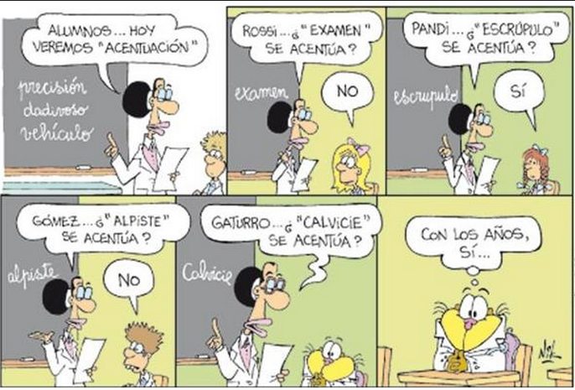

* 1. Alcanza es una palabra aguda.
  2. Más es una palabra llana.
  3. Órgano es una palabra esdrújula.
  4. Cerebro es una palabra sobresdrújula.

4.Lee el cómic y verifica la frase “¡Sé feliz ya!”. Señala la alternativa correcta.

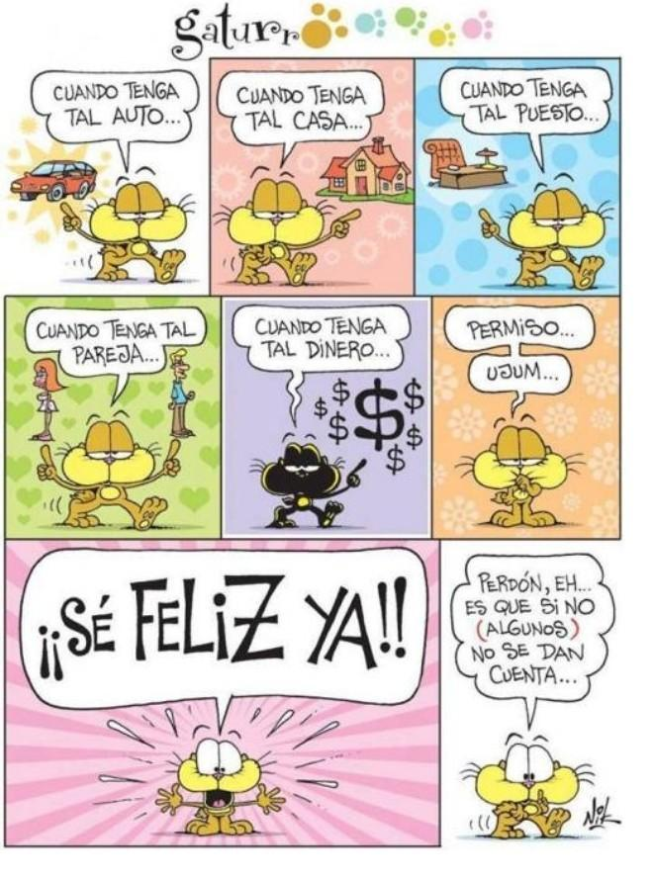

* 1. Sé (del verbo saber) es una palabra aguda.
  2. Sé (del verbo ser) es una palabra llana.
  3. Sé (del verbo saber) es una palabra esdrújula.
  4. Sé (del verbo ser) es monosílabo.

1. Señala la alternativa que está correcta sobre el uso de los monosílabos con tilde diacrítico.

I.Aquella es ___________ casa.

II.Un barco _____ papel.

III.____100 dólares a su hermano.

IV.¿Tienes algo para ______?

V.Yo no ____ nada.

VI.¿Quieres una taza de ____?

* 1. mí, dé, de, mi, se, te
  2. de, mi, mi, te, té, dé
  3. mi, de, dé, mí, sé, té
  4. dé, de, té, sé, mi, mí

**RESPOSTAS:** 1. b; 2. c; 3. c; 4.d; 5.c